Nájdi ukryté písmenká v obrázku a poskladaj z nich slovo

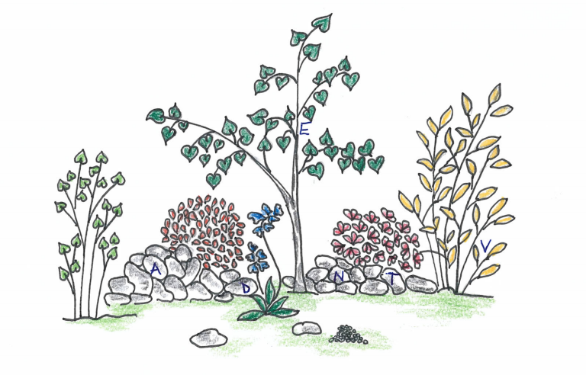

Správna odpoveď z tajničky 1. čísla 2020 Adventníčka – ADVENT-PRÍPRAVA

Autor textu: Mgr. Mária Pauková; Ilustrácie: Mgr. Mária Pauková;
Technický redaktor: Mgr. Anna Záhradníková
Pre vlastnú potrebu vyrobila Starokatolícka cirkev na Slovensku, sekcia Biskupský seminár
Chrenovská 15, 949 01 Nitra

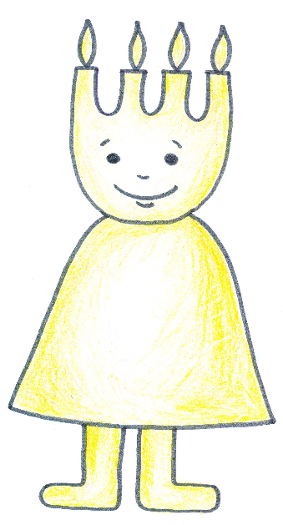
Adventníček
Milé deti, milí dospelí, príprava je dôležitá.
Predtým, ako sa do rodiny narodí bábätko, rodičia mu pripravujú izbičku, postieľku, dupačky, košieľky... Snažia sa pripraviť na príchod nového člena rodiny najlepšie, ako vedia. Alebo, keď k nám prísť má niekto, na kom nám veľmi preveľmi záleží, na návštevu, upratujeme, varíme, pečieme, zháňame dobroty, len aby sa u nás cítil naozaj dobre. A keď prirovnania poženieme do naozaj nebeských výšin, predstavme si, že sa máme stretnúť s mocným kráľom. Asi by sme zháňali niečo pekné na seba, okúpali by sme sa, upravili by sme svoj zovňajšok.
No to je všetko iba o vonkajšku.
Počas adventu sa máme sústrediť nie na pečenie vianočného pečiva a zdobenie vianočných stromčekov a našich domácností, hoci tie dotvárajú krásnu atmosféru domova.
Našou úlohou je sústrediť sa na prípravu nášho srdca. Srdca, do ktorého má vstúpiť kráľov Kráľ...
A dnes je úžasný deň týchto príprav – druhá adventná nedeľa, 6.12.2020.
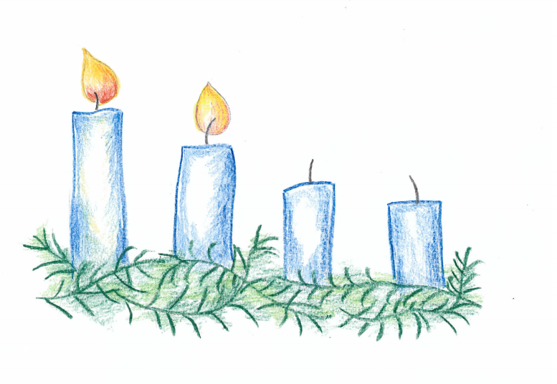
1. čítanie - Kniha proroka Izaiáša − Iz 40, 1-5. 9-11
Pripravte cestu Pánovi
Potešujte, potešujte môj ľud, vraví váš Boh. Hovorte k srdcu Jeruzalema a volajte k nemu, že sa skončilo jeho otroctvo a je odčinená jeho vina; veď dostal z ruky Pánovej dvojnásobok za každý svoj hriech.
Hlas volajúceho: „Pripravte cestu Pánovi na púšti, vyrovnajte chodníky nášmu Bohu na pustatine! Každá dolina nech sa zdvihne a každý vrch i kopec zníži! Čo je krivé, nech je rovinou, a čo hrboľaté, nížinou. I zjaví sa Pánova sláva, a uvidí spoločne každé stvorenie, že prehovorili Pánove ústa.“
Vystúp na vysoký vrch, ty, čo hlásaš radostnú zvesť Sionu! Zodvihni mocne svoj hlas, ty, čo hlásaš radostnú zvesť Jeruzalemu! Zodvihni, neboj sa, povedz judejským mestám: „Hľa, váš Boh! Hľa, Pán, Boh, prichádza so všetkou mocou a jeho ruka bude vládnuť. Odmenu víťaza nesie so sebou a jeho trofeje idú pred ním. Ako pastier pasie svoju čriedu, do náručia berie baránky a kladie si ich do lona; starostlivo vedie ovce brezivé.“
Zopár slov
„Pripravte cestu Pánovi na púšti, vyrovnajte chodníky nášmu Bohu na pustatine! Každá dolina nech sa zdvihne a každý vrch i kopec zníži! Čo je krivé, nech je rovinou, a čo hrboľaté, nížinou...“
Áno, blíži sa čas príchodu Mesiáša. Ten čas je časom príprav. No nielen na Vianoce, ale na každý jeden okamih, kedy máme vo svojich srdciach prijať Spasiteľa. Vyrovnanie chodníkov na pustatine je ako stíšenie nášho vyprahnutého srdca, ktoré žije svoj bežný život bez akejkoľvek vlahy Božej lásky.
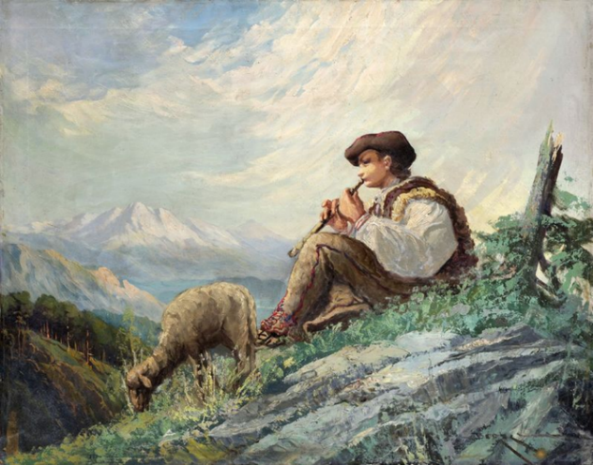
Každá dolina, nech sa zdvihne a každý vrch a kopec zníži je ako s pokorou prijať Božie vedenie. Na prvom mieste predsa nemôže byť naša pýcha, ani sa nemôžeme klamať falošným ponižovaním. Sme Božie deti a buďme si vedomí tejto našej hodnoty. No nebuďme pyšní – slúžme Bohu a druhým s láskou a dobrotou v srdci.
Ako pastier pasie svoju čriedu, do náručia berie baránky a kladie si ich do lona... Náš Nebeský Rodič je naším pastierom. Posiela nám svojho Syna, aby nám ukázal cestu do Jeho náručia a túži starať sa o nás so všetkou svojou obetavou láskou.

Rozprávka

... No po čase, keď sme si uvedomili, že sa náš život zmenil na peklo a začali sme ľutovať svojich činov, prišli mnohí, ktorí nám hovorili: Nehnevajte sa! Nerobte si navzájom zle! Zobuďte dobro a lásku vo svojich srdciach! A keď budete ľutovať svojich zlých skutkov, váš kráľ sa opäť vráti! A tak čakáme. Každý okamih svojho života ľutujeme, že sme boli nevďační. Každú chvíľu nám po tvárach stekajú slzy hanby a ľútosti a vrúcne si želáme, aby sa náš dobrý kráľ opäť vrátil a priniesol so sebou radosť, šťastie a lásku. Pripravujeme sa na jeho príchod...
Oci, ako sa na ten jeho príchod máme pripraviť my, deti? Vy dospelí opravujete domy, zasýpate jamy na cestách... A čo môžeme urobiť my, keď sme ešte maličké? Aj my sa chceme smiať a byť šťastné. Aj my chceme, aby prišiel náš kráľ.
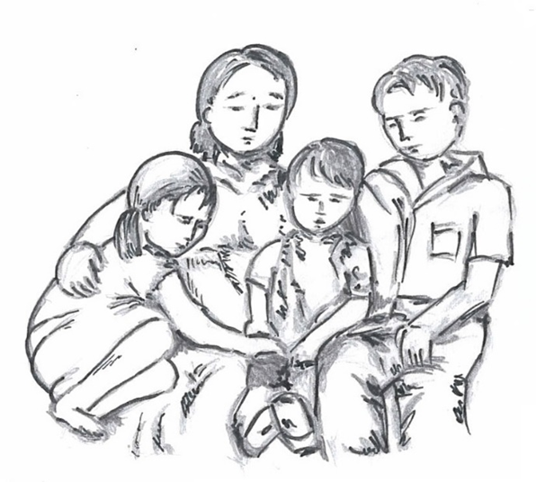
Máš pravdu, opravujeme domy, pretože mnohé z nich sú poškodené našou nedbanlivosťou o ne. Padá z nich omietka, múry sa rúcajú. Cesty sú samá jama a hrbolce. Je to veru ťažká robota dať všetko do poriadku. Pri tom nám pomáhať nemôžete. No vy zoberte vrecia a zbierajte smeti, ktoré je všade navôkol pohádzané po zemi a znečisťuje našu prírodu. Vy zoberte lopatky a kýbliky a vyčistite studničky a pramienky, aby mohla v našej krajine tiecť opäť čistá voda. Zoberte hrabličky a učešte trávu. Do vedierok si dajte semienka kvietkov a stromčekov a púšť okolo nás zmeňte na nádhernú záhradu. Vaše rúčky, hoci sú drobné, zmenia tento smutný čierno-sivý svet na farebnú krásu. Čo musíme urobiť, aby mohol prísť náš kráľ, je všetko vyumývať – okná domov, ale i naše mysle, všetko ozdobiť – nádvoria i ulice, ale i naše srdcia, všetko vyčistiť od prachu a špiny, presne ako naše vnútro od strachu a zla. A keď príde náš kráľ, budeme ho môcť prijať a pokloniť sa mu. Budeme môcť spolu s ním začať žiť nový život...

Pokračovanie nabudúce...

